Горел дом.

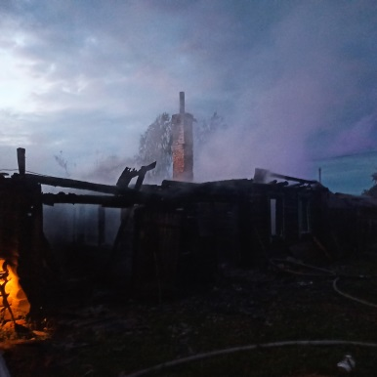 24 июня в двадцать один час сорок минут в центр оперативного управления Быховского районного отдела по чрезвычайным ситуациям поступило сообщение о загорании частного жилого дома в агрогородке Смолица Быховского района по ул. Зелёной.

По прибытии к месту вызова происходило горение хозяйственных построек открытым пламенем.

В результате пожара уничтожена кровля, перекрытие, имущество внутри хозяйственных построек. Пострадавших нет.

Причина пожара устанавливается. Рассматриваемая версия – нарушение правил эксплуатации электросетей и электрооборудования.

**Быховский РОЧС напоминает:**

Уважаемые граждане будьте бдительны при курении в своих домовладениях в особенности в состоянии алкогольного опьянения и соблюдайте меры предосторожности при эксплуатации электрооборудования.Телефон службы спасения «101» или «112».

Быховский РОЧС